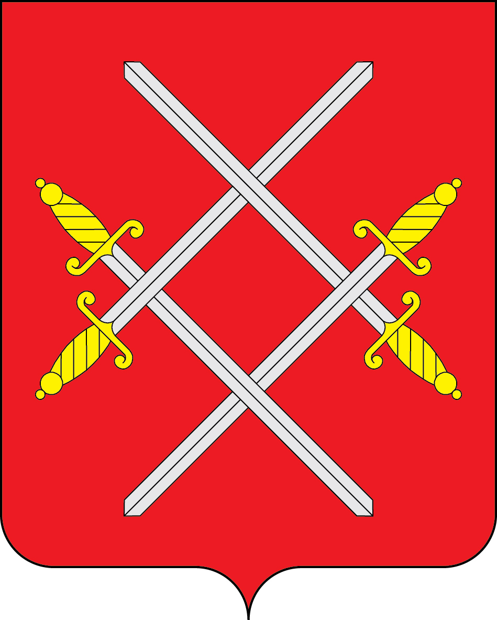

АДМИНИСТРАЦИЯ РУЗСКОГО ГОРОДСКОГО ОКРУГА

МОСКОВСКОЙ ОБЛАСТИ

ПОСТАНОВЛЕНИЕ

от __________________________ №_______

О внесении изменений в Постановление Администрации Рузского городского округа от 23.04.2019 г. № 1573 «Об утверждении положения о ведении похозяйственного учета личных подсобных хозяйств, закладке и хранению похозяйственных книг территориальными отделами территориального управления Администрации Рузского городского округа»

В соответствии с Федеральным законом от 06.10.2003г. №131-ФЗ «Об общих принципах организации местного самоуправления в Российской Федерации», Федеральным законом от 07 июля 2003 года №112-ФЗ «О личном подсобном хозяйстве, приказом Министерства сельского хозяйства Российской Федерации от 11 октября 2010 года №345 «Об утверждении формы и порядка ведения похозяйственных книг органами местного самоуправления поселений и органами местного самоуправления городских округов», руководствуясь Уставом Рузского городского округа, постановляет:
1. Утвердить положение о ведении похозяйственного учета личных хозяйств, закладке и хранению похозяйственных книг территориальными отделами территориального управления Администрации Рузского городского округа. (Приложение № 1)
2. Возложить обязанности по ведению похозяйственного учета на территориальные отделы территориального управления Администрации Рузского городского округа.
3. Обеспечить организацию ведения похозяйственных книг для учета личных подсобных хозяйств на территории Рузского городского округа на 2017-2021 годы.
4. Опубликовать настоящее постановление в газете «Красное Знамя» и разместить на официальном сайте Рузского городского округа в сети «Интернет».
5. Контроль за исполнением настоящего постановления оставляю за собой.

И.о. Главы В.А. Шевяков

Приложение №1
к постановлению Администрации
Рузского городского округа
от____________№_______

ПОЛОЖЕНИЕ
о ведении похозяйственного учета личных подсобных хозяйств, закладке и хранению похозяйственных книг территориальными отделами территориального управления Администрации Рузского городского округа

1. Общие положения.
1.1. Настоящее Положение определяет порядок учета личных подсобных хозяйств, расположенных на территории Рузского городского округа.
1.2. Учет личных подсобных хозяйств осуществляется в похозяйственных книгах.

2. Ведение похозяйственного учета.
2.1. Организацию ведения похозяйственного учета личных подсобных хозяйств и ведение похозяйственных книг осуществляет Администрация Рузкого городского округа.
2.2. Органами, ответственными за ведение и сохранность похозяйственных книг, являются территориальные отделы территориального управления Администрации Рузского городского округа.
2.3. Начальники территориальных отделов территориального управления Администрации Рузского городского округа назначают ответственных лиц за ведение похозяйственных книг и выдачу выписок (справок).
2.4. Ведение похозяйственных книг осуществляется в соответствии с утвержденным приказом Министерства сельского хозяйства Российской Федерации от 11.10.2010 № 345 «Об утверждении формы и порядка ведения похозяйственных книг органами местного самоуправления поселений и органами местного самоуправления городских округов».
2.5. Ведение книг осуществляется на бумажных носителях на листах формата А4, состоящих из титульного листа, необходимого количества листов 1,2 по форме, утвержденной приказом Министерства сельского хозяйства Российской Федерации от 11.10.2010 № 345 «Об утверждении формы и порядка ведения похозяйственных книг органами местного самоуправления поселений и органами местного самоуправления городских округов».
Листы книги должны быть пронумерованы и прошиты. На последней странице указывается количество листов в ней, запись заверяется подписью ответственных лиц, указанных в п.2.3. и скрепляется печатью Администрации Рузского городского округа.
2.6. Ответственные лица обеспечивают закладки книг, отвечают за их ведение и сохранность. Так же, отвечают за выдачу выписок (справок) в установленном порядке.
2.7. Книги закладываются на пять лет на основании постановления Администрации Рузского городского округа.
По истечении пятилетнего периода Администрацией Рузского городского округа издается правовой акт о перезакладе книг.
2.8. Завершенные похозяйственные книги передаются в МКУ «Архив» Рузского городского округа и хранятся 75 лет.
2.9. Запись в книгу производят ответственные лица, указанные в п.2.3. на основании сведений, предоставляемых на добровольной основе членами хозяйств. Сведения собираются ежегодно по состоянию на 01 июля путем сплошного обхода хозяйств и опроса членов хозяйств в период с 01 по 15 июля.
2.10. В книгу записываются все хозяйства, находящиеся на территории Рузского городского округа. 2.11. Любой член хозяйства вправе получить выписку из книги в любом объеме, по любому перечню сведений и для любых целей. Выписка из книги может составляться в произвольной форме, форме листов похозяйственной книги или по форме выписки из похозяйственной книги о наличии у гражданина права на земельный участок.
2.12. Выписка из книги составляется в двух экземплярах, подписывается начальником территориального отдела, ответственными лицами по ведению книг и заверяется печатью Администрации Рузского городского округа.
2.13. Выписка должна быть зарегистрирована в Администрации Рузского городского округа и выдана члену хозяйства по предъявлению документа, удостоверяющего личность, под личную подпись.
2.14. Территориальный отдел обращается в Рузский отдел Управления Федеральной службы государственной регистрации, кадастра и картографии по Московской области, Управление земельно-имущественных отношений Администрации Рузского городского округа за получением данных о правах на земельные участки, их площадях, наличии зданий, сооружений, а также в Государственное бюджетное учреждение ветеринарии Московской области «Территориальное ветеринарное управление №1» за получением данных о наличии скота, птицы, пчел, рыбы в личных подсобных хозяйствах.
2.15. Администрация Рузского городского округа на основании сведений, указанных в книге, составляет обобщенные сведения по наличию сельскохозяйственных животных, птиц и пчелосемей в личных подсобных хозяйствах.

